选课序号：_________________ 成绩: ___________________




光学设计实验报告

设 计
题 目 CPC设计透镜
指导教师
姓 名 张航

学 生
姓 名 戴依琳

学 生
学 号 302023317018

院 系 物理学院

专 业 光电信息科学与工程
班 级 2301

设计原理

边光原理
边光原理的核心是：将光源（如LED灯珠）安装在导光板的侧边（边缘），利用光的全反射和散射技术，使光线在导光板内部传播，并从正面均匀地导出。
边光又称边缘光线，是光束中处在边界上的一类光线的总称。准确理解边光概念关键在于弄清楚“边缘”的含义，这里的边缘包含两层含义：一是曲面的边缘，简称面边缘；二是角度的边缘，简称角边缘。接下来我们以光源为例来说明边光的内涵，其内容也可以推广到接收面等其他光学表面上。
如图3.37所示，AB是一个二维情形下的光源。光源左边缘点A发出的光束A和右边缘点B发出的光束B属于面边缘光线，显然由内点C发出的光束C就不是面边缘光线了。同样可分析得出，除了AL,AR,BL和BR属于角边缘光线，还有CL和CR也是角边缘光线，但前者具有双重属性，既是面边缘光线又是角边缘光线。应该指出Az和BR最为特殊，除了双重属性外还是整体面光源光束的边光，Ai,Bi,CL和CR是单重属性的边光。唯有Ci不是边光，而是内部光线，简称内光。实际上Ci类型的光线最为普遍，其数量远高于所有的边光。
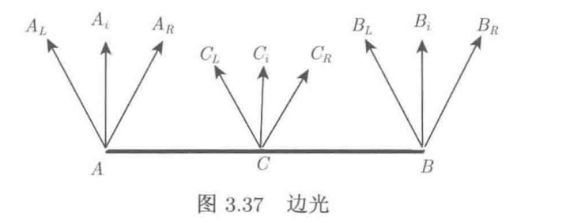
边光原理的核心思想简单地说就是“边缘对边缘”。结合第2章内容，边光原理可作如下具体表述：
若一个具有一定光展的光源发出的光线经过一个或几个序列化的单调正则光学表面的光学作用后投向目标面形成光斑，则整个光学过程具有以下两个性质：一是光源的边光成为光斑的边光；二是光源的内光映射为光斑的内光，并保持光线的拓扑结构不变。
这里光学表面的光学作用主要是指折射和反射，单调性是指曲面上处处是凸的，正则性定义在第2章有表述，简单说就是连续光滑，序列化是指光学表面不能有相交。边光原理的性质一中的光源边光类型和光斑边光类型并不要求保持一致，换言之，边光类型可以相互转换，也可以保持不变，即存在四种映射关系：①面边光→面边光；②面边光→角边光；③角边光→面边光；④角边光→角边光。另外性质二中所讲内光的拓扑结构不变是指光线的相邻性不变，具体说就是在光源表面是相邻光线到目标面表面还是相邻光线。
边光原理的意义在于简化光学设计的难度，可以起到降维度的作用，例如，一个二维面光源，我们只要实现将所有边缘光线投射到目标光斑的边缘上，所有内光就自动落入目标光斑的内部，这样从原来要考虑整个面的光线简化成只考虑边缘光线即可，也就从二维问题简化为一维问题了，这对于集光系统的设计非常有好处。

流线理论

流线理论是又一个非成像光学重要理论。流线的本质是光学动量的平衡轨迹，其性质可表述为在辐射场中放置一条反射性的流线，并不会改变辐射场的分布情况。由于流线的引入，为非成像光学设计带来了如下方便：①改变光源的尺寸和位置；②改变光源特性(如发散或会聚);③改变光源配光特性(如光线发散角等)。流线设计方法可以针对光源形状和辐射场分布设计出特定的二次流线反射器形状，从而实现对光源的配光。

非成像光学设计中通常引入二次流线，典型的二次流线有：椭流线、双曲流线和抛物流线。在传统聚光灯具的光学设计中多采用抛物流线。
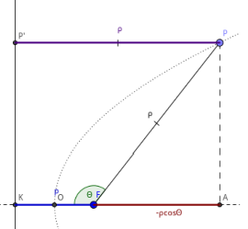

设抛物线的焦点为 $F$，定点为 $O$，焦准距为$p$，对于抛物线上任意一点$P$：

$$FP=\frac{p}{1+\cos{∠OFP}}$$

由此可以推得抛物流线参数化的表达形式：

$$y=\frac{\sqrt{(P−F)⋅(P−F)}−(P−F)⋅(\cos{α},\sin{α})}{1−\cos{ϕ}}[\cos{(}ϕ+α),\sin{(}ϕ+α)]+(F_{1},F_{2})$$

上式中 $ϕ$ 为 $∠OFP$的补角，$α$为抛物线开口方向。

设计目标

1、光源：550LED，朗伯型；

2、光斑：直径2m，距离光源（高度）3m；

3、任务：设计CPC反射罩（筒灯口径120mm），尽可能提高光效和均匀度；

设计方法
本项目结合数值计算、三维建模、光学仿真三位一体的综合设计方法，融合算法编程、机械建模、光线追迹技术完成 CPC 配光器全流程设计，具体方法分工如下：
数值计算法：使用 Matlab 编写算法程序，结合抛物流线参数方程，求解 CPC 核心母线曲线坐标，完成光学曲面的量化计算。
已知 LED 直径$d=6mm$，目标光斑直径$D=2000mm$，光源到接收面距离$H=3000mm$；设定抛物线焦点F、抛物线上端点P坐标，计算抛物线开口方向角$α$、角度区间$ϕ_{1}、ϕ_{2}$。
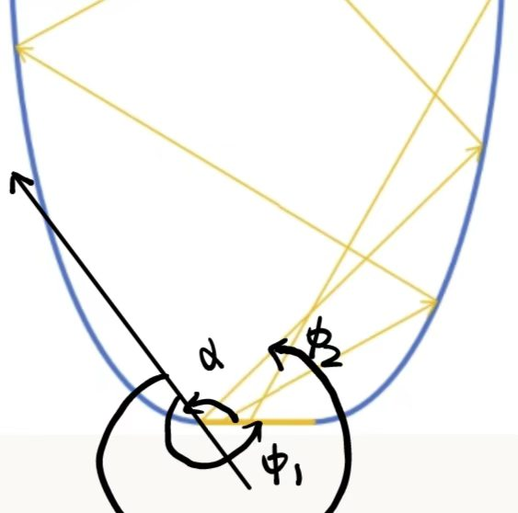
核心计算公式：
开口角：$α=π−\arctan\left(2⋅\frac{H}{D}\right)$
角度下限：$ϕ_{1}=π+\arctan\left(2⋅\frac{H}{D}\right)$
角度上限：$ϕ_{2}=π+2\arctan\left(2⋅\frac{H}{D}\right)$

三维实体建模法：基于 Matlab 输出的曲线数据，利用 SolidWorks 完成 CPC 配光器三维结构建模、格式转换，适配光学仿真软件接口。
光线追迹仿真法：借助 TracePro 光学仿真软件，搭建完整光学系统，采用蒙特卡洛光线追迹算法模拟 LED 发光、CPC 反射、光斑成像全过程，分析照度分布、均匀度与光线接收率。
参数迭代法：结合理论公式与仿真结果，修正抛物线开口角度、角度范围等近似参数，优化光斑均匀度与光学效率。

设计步骤
整体分为工具准备→曲线计算→三维建模→格式转换→光学仿真→数据分析六大步骤，全程使用 Matlab 2023b、SolidWorks 2023、TracePro74 三款软件协同作业。
步骤 1：前期准备与方案规划
确定硬件软件环境：Matlab 负责曲线算法计算，SolidWorks 完成三维建模，TracePro 用于光学仿真与照度分析；明确 LED 尺寸、照射距离、光斑尺寸等边界条件，确定 CPC 二维剖面由两条抛物流线组成，整体为旋转对称结构。
步骤 2：CPC 抛物流线参数确定与 Matlab 曲线计算
编写自定义函数，对角度区间线性插值，代入抛物流线参数方程求解曲线坐标，共设置 1000 个插值点提升曲线精度。程序运行后绘制 CPC 母线曲线，并将坐标数据导出为CPC.txt文件，用于后续建模。
关键代码功能：定义光源与几何参数、调用抛物线计算函数、绘制二维曲线、保存点位数据。
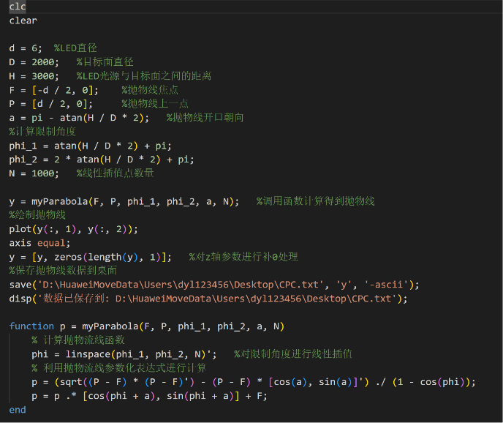
步骤 3：SolidWorks 三维建模（CPC 配光器实体）
导入 Matlab 输出的CPC.txt曲线数据，在草图环境中生成 CPC 单条母线曲线。
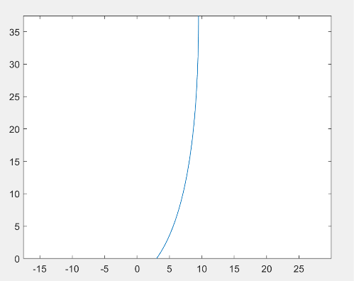

绘制中心旋转轴线，设置配光器壁厚为 1mm，使用旋转凸台特征，以中心线为轴旋转母线，生成完整旋转对称的 CPC 抛物面配光筒实体。
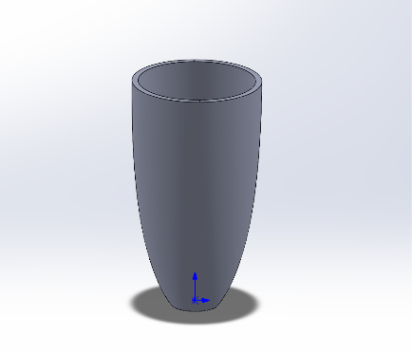
模型检查：确认结构无破面、尺寸匹配 LED 光源，完成零件保存。
将 SolidWorks 生成的 CPC 实体另存为.stp 格式，完成跨软件模型对接。
步骤 4：TracePro 光学系统搭建与参数设置
导入CPC 模型，将抛物反射面材质设置为全反射。
搭建 LED 光源：插入直径 6mm、厚度 1mm 的圆柱体，将圆柱体上表面设为朗伯型表面光源；光源参数：总光线数 1000000 条，光通量 100 流明，波长 0.555μm。
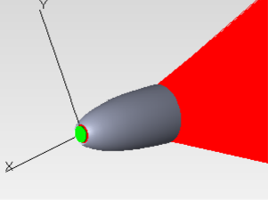
放置接收板：在 LED 正前方 3m 位置设置接收面，属性设为完全吸收，用于采集光斑照度数据。
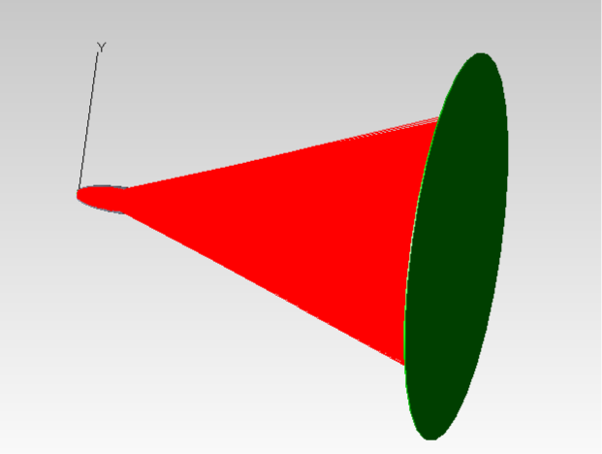
步骤 5：TracePro 光学仿真
启动光线追迹，执行光学仿真运算。仿真结束后，调取接收面的辐射照度云图、剖面曲线图。
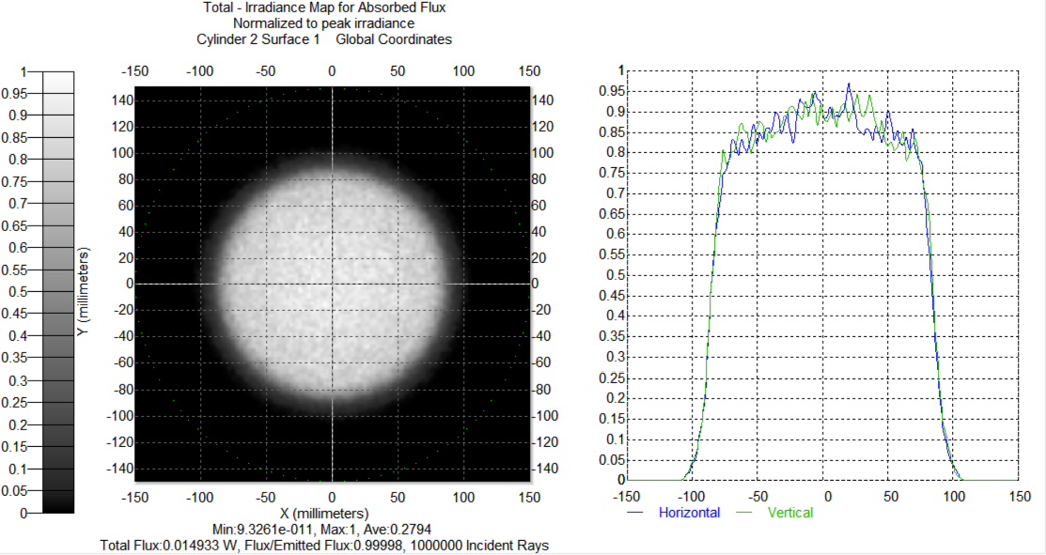

光学仿真与结果分析

依据公式计算光线接收率：
$$接收率=\frac{接收器接收光线数量}{进入CPC的光线总量}$$
接收面形成边界清晰的标准圆形光斑，光斑范围严格控制在直径 2m 以内，无明显杂散光溢出。照度均匀度：光斑横向、纵向剖面均匀度约0.85以上，远高于低标准阈值 0.5，略低于高标准 0.9（差值 0.05）。几乎所有从光源发出的光线都被 CPC 收集并投射到了接收面上，接受率高达 99.998%。

设计总结

非成像光学的边光原理、抛物流线公式抽象难懂，初期仅依靠理论难以理解结构设计逻辑。在结合 Matlab 编程计算曲线、仿真观测光路后，才真正理解 “边缘对边缘” 的光线映射规律，明白抛物线参数如何直接决定光斑大小与均匀度。光学设计必须以理论为根基，用仿真和建模验证理论，二者缺一不可。本次设计基于非成像光学的边光原理、流线理论，完成了LED 专用 CPC 配光系统的全流程开发，实现了从理论公式、数值计算、三维建模到光学仿真的完整闭环。最终成品可将 6mm 朗伯 LED 的光线整形为 3m 外直径 2m 的均匀圆形光斑，照度均匀度 0.85，光线接收率 99.9%，满足基础配光需求。

参考文献
张航, 严金华. 非成像光学设计[M]. 北京: 科学出版社, 2016.

